|  |  |  |  |  |
| --- | --- | --- | --- | --- |
|  | |  | | |
| Nombre del Maestro(a): Yohani Valdez | Calificación: _____________________ | | | |
|  | |  |  |  |
| Nombre de Alumno(a): Victor Manuel Galvan Covarrubias | |  | Fecha: | 03/11/20 |

1. **Realizar los siguientes ejercicios de eventos simples**

1. En una caja tengo 3 pantalones negros, 4 cafés, 2 gris y 1 blanco, ¿cuál es la probabilidad de?

* Sacar uno negro

P(n)=3/10 = 30%

* Sacar uno gris

P(g)=2/10 = 20%

* Sacar uno blanco

P(b)=1/10 = 10%

* Sacar uno negro o gris

P(n-g)=5/10 = 50%

* Sacar uno azul

P(a)= 0 = 0%

2. En un refrigerador hay 4 manzanas, 5 fresas, 3 mangos y 2 plátanos ¿cuál es la probabilidad de?

* Sacar un plátano

P(p)= 2/14 = 14.28%

* Sacar una manzana

P(manz)= 4/14 = 28.57%

* Sacar un mango

P(mang)= 3/14 = 21.42%

* Sacar una fresa

P(f)= 5/14 = 35.71%

* Sacar una manzana o un mango

P(manz-mang)= 7/14 = 50%

* Sacar una pera

P(pe)= 0 = 0%

3. al lanzar un dado cual es la probabilidad de sacar

* El numero 1

P(D)= 1/6 = 16.66%

* Números menos a 5

P(D)= 4/6 = 66.66%

* Números mayo a 4

P(D)= 2/6 = 33.33%

Realizar 2 ejercicios de eventos simples de lo que quieran.

1. En un bolso hay 3 fichas grandes, 7 medianas y 10 pequeñas. ¿Cuál es la probabilidad de?

Sacar una mediana.

P(m)= 7/20 = 35%

Sacar una pequeña.

P(p)= 10/20 = 50%

Sacar una grande.

P(g)= 3/20 = 15%

Sacar una mediana y grande.

P(m-g)= 10/20 = 50%

Sacar una enorme.

P(e)= 0 = 0%

1. En una máquina de dulces hay, 28 chicles, 50 picafresas, 13 bolitochas y 17 tamborines. ¿Cuál es la probabilidad de?

Sacar una picafresa.

P(p)= 50/108 = 46.29%

Sacar una bolitocha.

P(b)= 13/108 = 12.03%

Sacar un tamborin.

P(t)= 17/108 = 15.74%

Sacar un chiche.

P(c)= 28/108 = 25.92%

Sacar chicle, bolitocha y tamborin.

P(c-b-t)= 58/108 = 53.70%

**Parte 2, Realizar los siguientes ejercicios de regla multiplicativa y los diagramas de árbol**

P(A n B)= P(a) * p(b)

1. Tengo 6 chocolates diferentes y 2 tipos de leche, ¿cuántas combinaciones se pueden hacer?

6*2=12

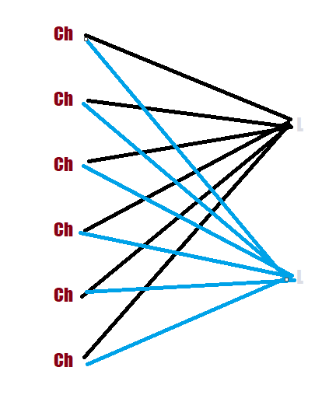

1. Hay 4 tipos de sangre y 2 factor rh, ¿Cuántas combinaciones se pueden hacer?

4*2=8

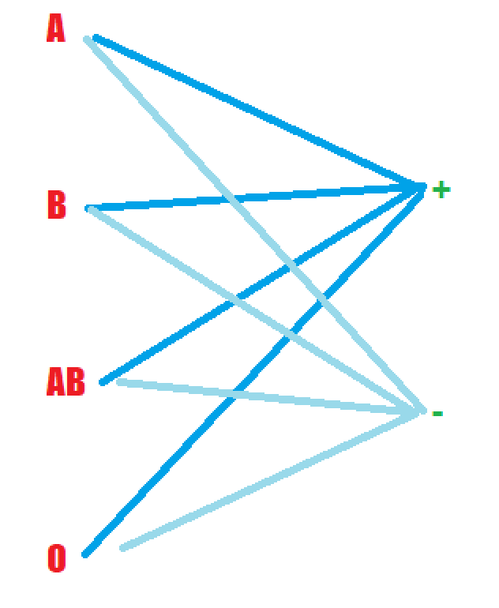

1. Tengo 4 pares de aretes y 5 collares, ¿Cuántas combinaciones se pueden hacer?

4*5=20

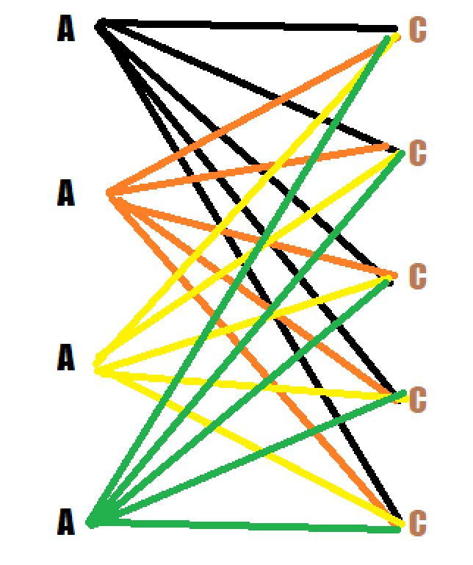

Realizar 2 ejercicios de regla multiplicativa y diagramas de árbol de lo que quieran,

1. Tengo 1 reloj y 6 anillos, ¿Cuántas combinaciones se pueden hacer?

1*6=6

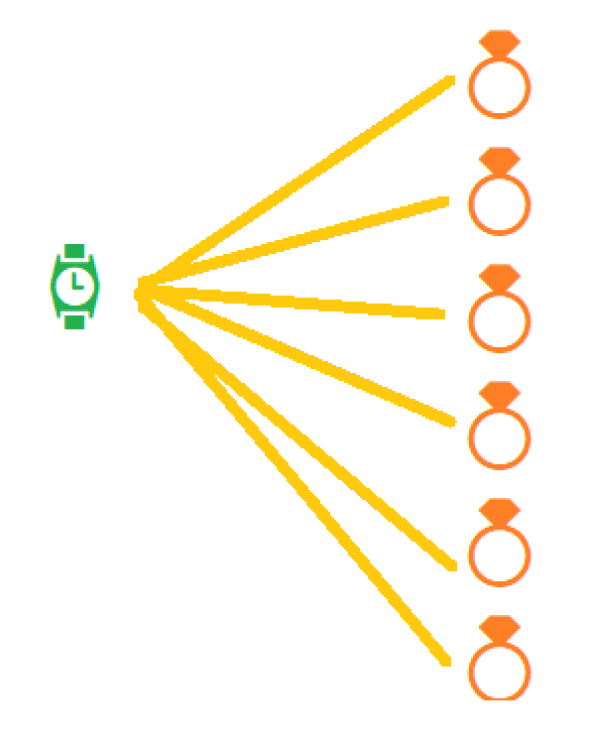

1. Tengo 3 celulares y 4 audífonos, ¿Cuántas combinaciones se pueden hacer?

3*4=12

